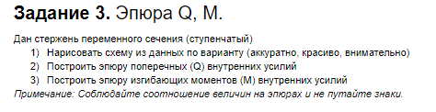
- Делать не нужно, схему я уже сделал она внизу.
2 и 3 – это все нужно сделать через маткад .
Либо скрины мне нужны , либо файл для маткада 14 , чтобы он открылся и я сам взял и отправил его .

